

课 程 实 验 报 告

课 程 名 称 |  | 汇 编 语 言 程 序 设 计
实 验 名 称 |  | 实 验 二
学生所在院（系） |  | 计 算 机 科 学 与 技 术 学 院
学 号 |  | 190110509
学 生 姓 名 |  | 王铭
上 交 日 期 |  | 2020/12/2
指 导 老 师 |  | 裴 文 杰

目 录

1. 问题描述（将题目转换为计算机问题进行描述） 1
2. 解决方案（包括程序具体设计和流程图） 1
3. 具体实现（源代码和程序调试步骤、程序运行截图） 2
4. 总结（实验中遇到的问题和收获） 4

问题描述
设计一个程序，求出保存在一个数组当中的正奇数的最大值，并将结果保存在result存储单元中，最终把结果显示到屏幕上。

解决方案
2.1程序具体设计
设置循环分支程序，依次检测数组中每一个元素是否为正数，不是则进行下一次循环。若是正数则判断该元素是否为奇数，不是则进行下一次循环，否则与当前找到的最大正奇数比较，若该元素大于当前找到的最大正奇数，则用该元素替换掉当前的最大正奇数，否则进入下一次循环。最后将结果保留在result存储单元当中，将最终结果转换成十进制输出到屏幕上。
2.2程序流程图
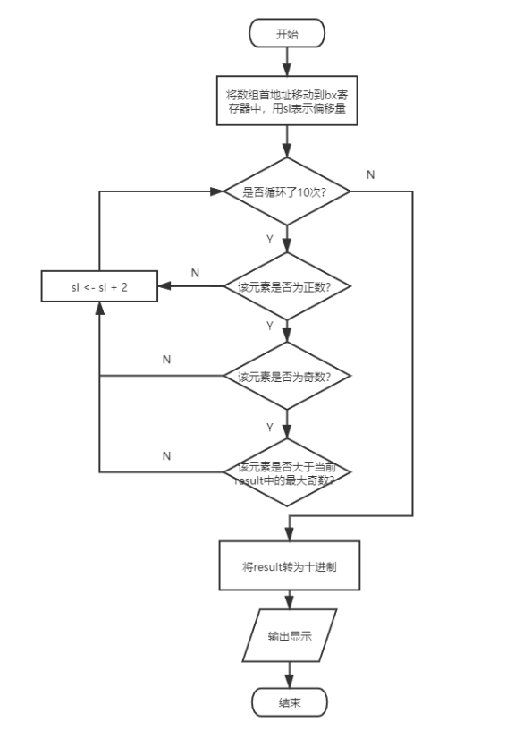
图2.2程序流程图

具体实现
3.1源代码
DATAS SEGMENT
Number dw 24,13,-5,7,-101,28,46,77,100,3
Result dw 0
x db 2
DATAS ENDS

STACKS SEGMENT
STACKS ENDS

CODES SEGMENT
ASSUME CS:CODES,DS:DATAS,SS:STACKS
START:
mov ax,DATAS
mov ds,ax
mov cx,10
lea bx,Number
mov si,0
next:
mov ax,[bx+si]
test ax,0FFFFH ;判断该元素是否为正数，不是则直接开始下一次循环
js continue
idiv x
test ah,0FFH ;判断该元素是否为奇数，不是则开始下一次循环
jz continue
mov ax,[bx+si]
cmp ax,result ;比较该元素是否比当前最大奇数大，不是则开始下一次循环
jna continue
mov result,ax
continue:
add si,2
loop next
mov ax,result
mov bl,10
idiv bl ;结果除以10，商保留在al中，余数保存在ah中
add al,'0' ;计算十位数和个位数的ASCII码
add ah,'0'
mov bl,ah ;保存ah到bl中
mov dl,al ;打印十位数
mov ah,02H
INT 21H
mov dl,bl;打印个位数
mov ah,02H
INT 21H
CODES ENDS
END START
3.2程序调试步骤
利用-g指令，循环结束后，ax寄存器的值变为004DH（即(100)₁₀），debug截图如图3.1所示。
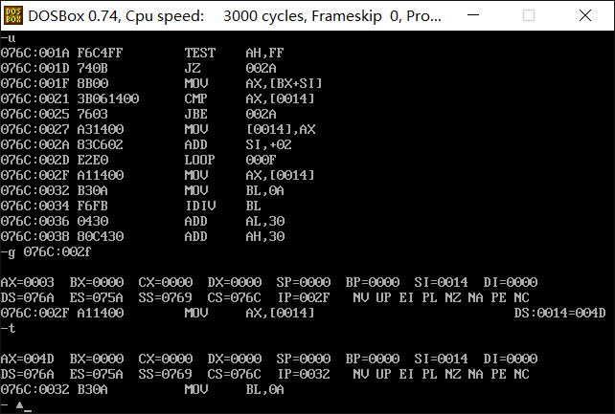
图3.1 调试截图
用-d指令查看result所在存储单元的内容，结果为4DH（即(100)₁₀），debug结果如图3.2所示。
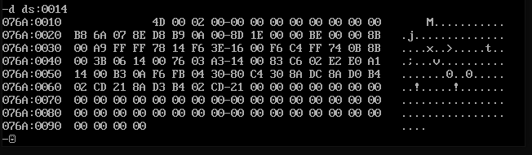
图3.2 调试截图
3.3运行成果截图
运行程序，在屏幕上打印出77，程序正确，运行成果截图如图3.3所示。
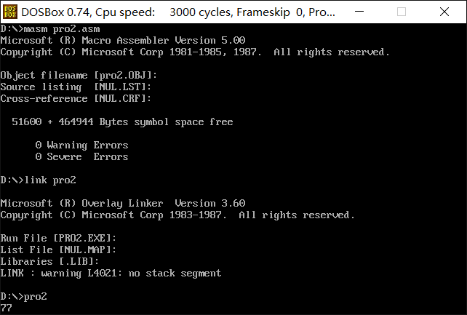
图3.3 运行成果截图

总结
遇到的问题：
此次题目判断是否为奇数时用的idiv指令应是ax寄存器除以bl，不能是bx。打印到屏幕上时，应输出的是字符对应的ASCII码值
收获：
复习了汇编语言中循环指令的使用，包括设置条件转移命令、循环结束条件等，在上机操作时，要考虑许多指令的隐含条件和要求，设计程序时要多注意逻辑思维的严谨和不容易想到的细节之处，此次实验我还学习了将结果输出到屏幕上的指令。

